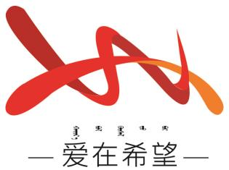

通辽经济技术开发区

新城街道希望新城社区工作简报

主办：希望新城社区 2024年9月5日

发放优待政策宣传单活动

为进一步弘扬拥军优属的光荣传统，加强民族团结，9月5日希望新城社区积极开展向退伍军人发放优待政策宣传单活动。

活动当天，社区工作人员来到活动室，将精心准备的优待政策宣传单发放给正在活动的退伍军人。宣传单详细介绍了本地区针对退伍军人的各项优待政策，包括特色餐饮、体育用品、文化旅游等方面的内容。在发放宣传单的过程中，社区工作人员还耐心地为退伍军人解答疑问，介绍退役军人优待证的申请流程和办理方式。不仅让退伍军人了解国家的优待政策，也进一步让退役军人感受到拥军意识和民族团结意识。

通过这次活动，用实际行动诠释了拥军优属、民族团结的深刻内涵，为构建和谐社区、推动民族团结进步事业发展奠定了坚实的基础。

希望新城社区

2024年9月5日

图像资料：

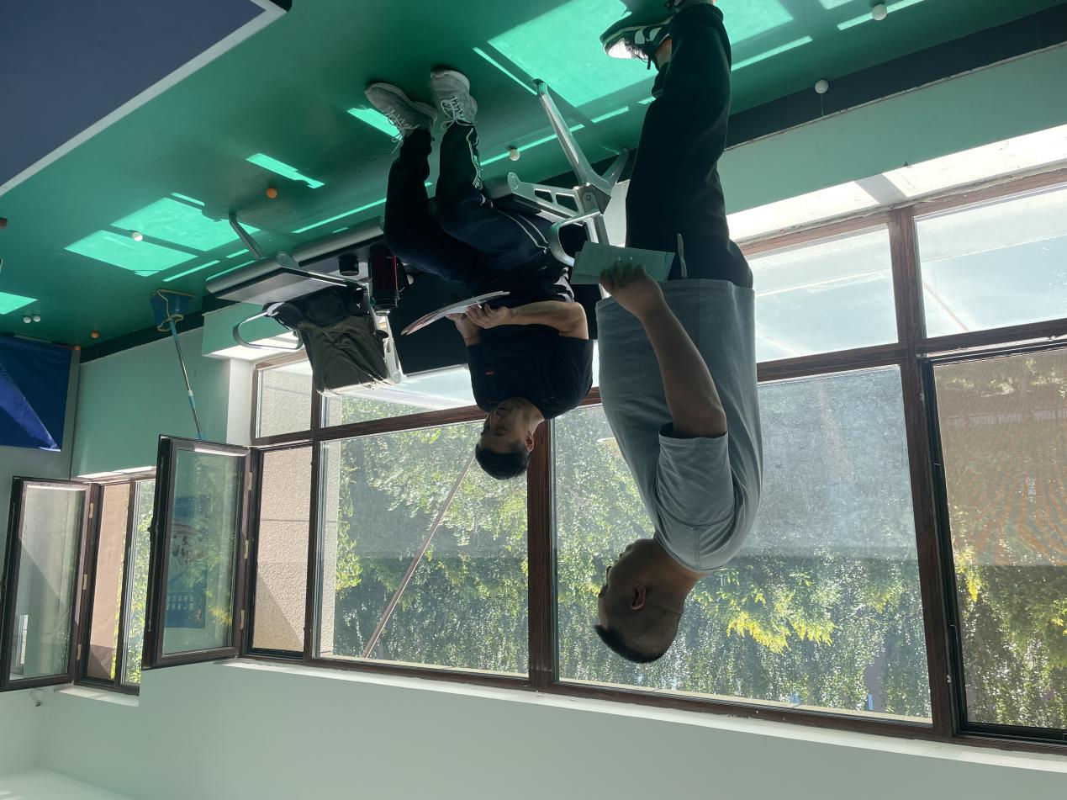**图一：2024年9月5日开展“发放优待政策宣传单”宣传活动**

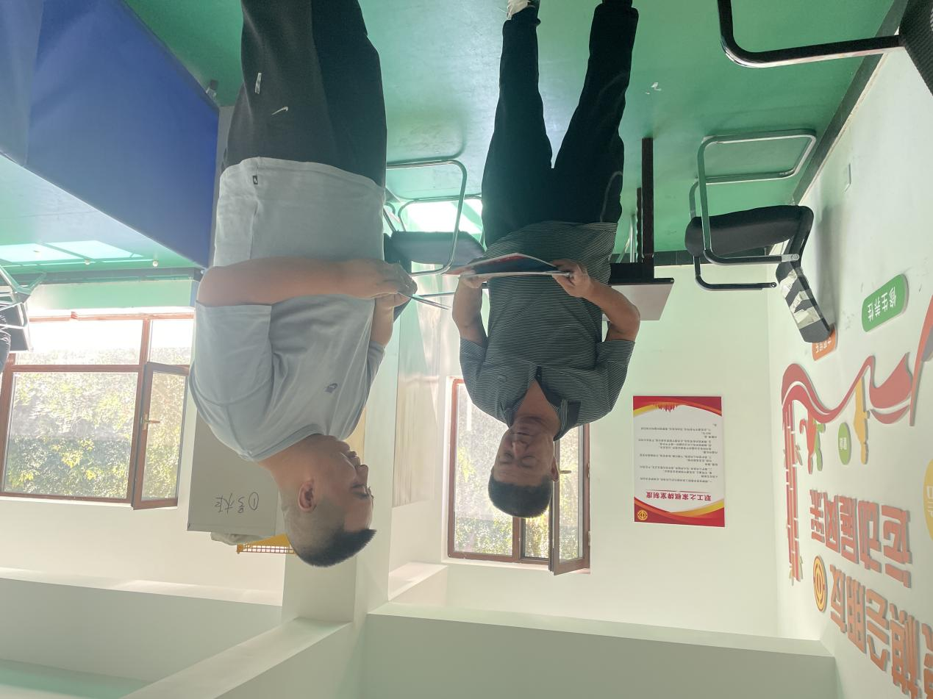**图二：2024年9月5日开展“发放优待政策宣传单”宣传活动**

**图三：2024年9月5日开展“发放优待政策宣传单”宣传活动**